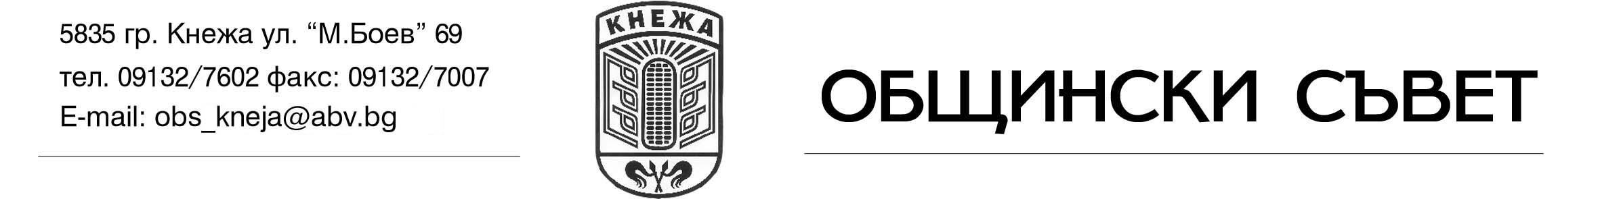

Изх. №………………… ДО…………………………………
Дата: …………………. …………………………………….

На основание чл. 23, ал. 4, т. 1 от Закона за местното самоуправление и местната администрация

С В И К В А М:

Общинският съвет на заседание на 23.08.2017 година от 17⁰⁰ часа в заседателната зала на Общински съвет-Кнежа при следния

ПРОЕКТ ЗА ДНЕВЕН РЕД:

1. Заповед №РД-29-06/10.08.2017 година на Областен управител-Плевен, с която се връща за ново обсъждане Решение №460 по Протокол №42 на Общински съвет-Кнежа.

Съгласно чл. 36 от ЗМСМА, присъствието Ви на заседанието е задължително.

БИСЕРКА МЛАДЖОВА
Зам.-председател на Общински съвет-Кнежа

